Давайте рисовать!

Рекомендации воспитателя по изодеятельности.

**"Истоки способностей и дарования детей - на кончиках их пальцев. От пальцев, образно говоря, идут тончайшие нити - ручейки, которые питают источник творческой мысли. Другими словами, чем больше мастерства в детской руке, тем умнее ребенок" В.А.Сухомлинский**.

**Мир ребёнка – сложный комплекс разнообразных зрительных, слуховых, осязательных ощущений и эмоций. Целенаправленное эстетическое развитие, начатое в раннем возрасте, способно помочь ребёнку раскрыть себя наиболее полно, создать условия для творчества.**

**Большой потенциал для раскрытия детского творчества заключён в изобразительной деятельности дошкольников. Для успешного целостного развития ребёнка необходима согласованная совместная работа всех участников образовательного процесса: детей, воспитателей, специалистов и родителей. Причём ваша роль, уважаемые родители, огромна. Создавая условия для занятий рисованием, лепкой или аппликацией, родители формируют устойчивый интерес к изобразительной деятельности, развивают их способности.**

Организуем место.

Место, где ребёнок рисует, должно быть хорошо освещено. Свет должен падать с левой стороны. Следите за тем чтобы ребёнок правильно сидел за столом: не горбился, не наклонялся слишком низко. Проверьте, соответствуют ли стул и стол росту ребёнка. На столе, кроме листа бумаги, находятся краски, кисти, банка с водой. После промывания кисти ребёнок промокает ворс тряпочкой из льняной ткани. Позаботьтесь также о том, чтобы у малыша было место для хранения материала. Хорошо для этого иметь детский секретер или открытую полку, где будут храниться краски, кисти, карандаши, бумага и т.д. Приучайте ребёнка самостоятельно пользоваться ими. Пусть сам готовит своё рабочее место и убирает его после работы.

Особое значение имеет отношение нас, взрослых, к продуктам детского творчества. Обязательно хвалите маленького художника, устройте дома выставку его работ (закрепите файлы и вставьте работы или сделайте рамочки). Пройдет всего несколько лет и ваш малыш, может быть уже школьник, будет вместе с вами вспоминать, как он радовался, создавая этот «шедевр».

Художественные материалы.

**Существует мнение, что чем меньше ребёнок, тем меньше изобразительных материалов он может освоить. Однако известный художник В.А. Фаворский считал, что при обучении детей нужно использовать как можно больше самых разных художественных материалов. Что же понадобиться маленькому художнику?**

Бумага. **Для рисования карандашами, гуашью, акварелью нужна плотная рисовальная или чертёжная бумага. На глянцевой тонкой бумаге можно рисовать тушью и фломастерами. Для сыпучих материалов (уголь, мел, сангина, пастель) подойдёт обойная бумага.**

Карандаш. **Основными средствами выразительности карандаша являются линия и тон, или штриховка. Линия делает рисунок светлым и легким, тон передает объём и насыщенность. Чтобы карандаш стал послушным ребёнку, нужно научить его правильно держать, смело проводить линии. Цветные карандаши можно «смешивать» прямо на бумаге, для чего на поверхность одного цвета накладывают штрихи другого цвета.**

Гуашь. **Это непрозрачные яркие краски широко используются в детском творчестве во всех возрастных группах. Как правило, малыши получают 1-2 краски (разбавленные и готовые для рисования), а к концу года их может быть 4-6.**

Кисть. **Для второго младшего возраста необходима мягкая беличья кисть №4 (широкая). Необходимо научить их правильно держать кисть, обмакивать кисть в краску, гладить, а не тереть ворсом бумагу, промывать её в воде. С другими материалами следует знакомить ребёнка в более старшем возрасте, но при желании взрослого можно осваивать пастель, уголь, акварель.**

Что и как рисовать детям.

**Очень часто взрослые боятся браться за кисть или карандаш, заявляя, что не умеют рисовать, однако это легко преодолеть, зная простейшие приёмы изображения различных предметов.**

***Приёмы изображения животных и птиц из кругов и овалов.***

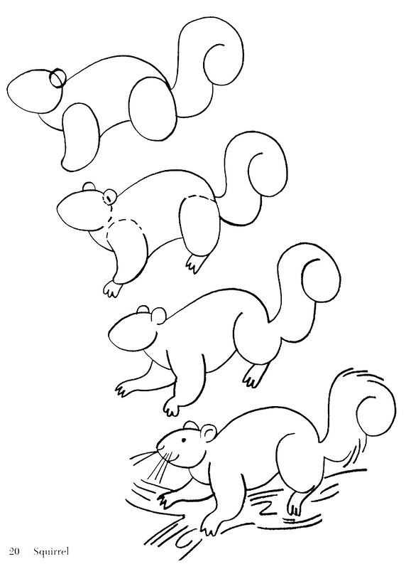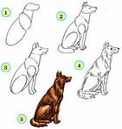

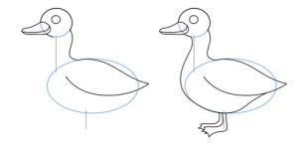

**Наблюдение за рисованием взрослого и совместное с ним создание рисунка способствуют развитию интереса к изобразительной деятельности, препятствуют формированию графических стереотипов, уточняют и расширяют знания о выразительных возможностях различных изобразительных материалов, создает атмосферу творчества, духовной близости и созидания. Успехов вам!**